|  |  |  |  |
| --- | --- | --- | --- |
| **PRACOWNIA ELEKTRYCZNA I ELEKTRONICZNA** | | | |
| Temat: Badanie przerzutników bistabilnych | | 1…………………………………………  2…………………………………………  3………………………………………… | |
| KLASA: | GRUPA: | DATA: | OCENA: |

**Cel ćwiczenia:**

Zapoznanie się z budową, parametrami i zasadą działania przerzutników bistabilnych, wykonanych w technologii TTL.

Wykaz zagadnień niezbędnych do przygotowania się do ćwiczenia:

* struktura i działanie przerzutników: , RS
* struktura i działanie przerzutników JK, D i T,
* parametry dynamiczne przerzutników,
* pomiary parametrów układów za pomocą oscyloskopu,
* struktura i działanie liczników zbudowanych na przerzutnikach.

**Zadanie 1**

Zbadaj przerzutnik D – opisz jego działanie za pomocą tablicy przejść i przebiegów czasowych:

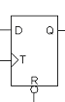

1. tablica przejść

|  |  |  |
| --- | --- | --- |
| D |  |  |
|  |  |  |
|  |  |  |
|  |  |  |
|  |  |  |
|  |  |  |
|  |  |  |

1. przebiegi czasowe

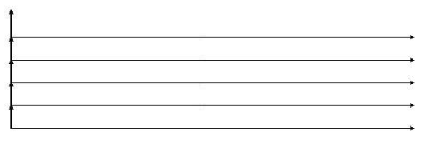

**Zadanie 2**

Zbadaj przerzutnik JK – opisz jego działanie za pomocą tablicy przejść i przebiegów czasowych:

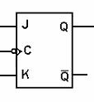

1. tablica przejść

|  |  |  |  |
| --- | --- | --- | --- |
| J | K |  |  |
|  |  |  |  |
|  |  |  |  |
|  |  |  |  |
|  |  |  |  |
|  |  |  |  |
|  |  |  |  |
|  |  |  |  |
|  |  |  |  |

1. przebiegi czasowe

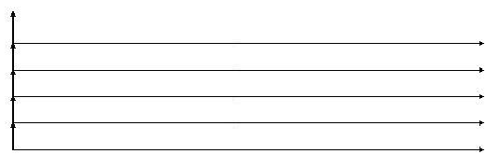

**Zadanie 3**

Zrealizować przerzutnik  - podstawowe ogniwo pamiętające oraz opisać jego działanie za pomocą tabeli stanów i wykresów czasowych.

1. schemat:
2. tabela stanów:

|  |  |  |  |
| --- | --- | --- | --- |
|  |  |  |  |
|  |  |  |  |
|  |  |  |  |
|  |  |  |  |
|  |  |  |  |
|  |  |  |  |
|  |  |  |  |

1. przebiegi czasowe:



**Zadanie 4**

Zaobserwuj przebiegi, a następnie pomierz czas propagacji od wejścia C do wyjścia Q przerzutnika JK:

a) schemat układu pomiarowego:

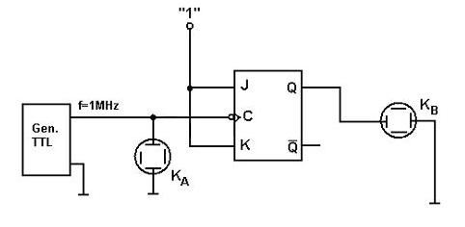

b) narysuj oscylogram:

|  |  |  |  |  |  |  |  |  |  |
| --- | --- | --- | --- | --- | --- | --- | --- | --- | --- |
|  |  |  |  |  |  |  |  |  |  |
|  |  |  |  |  |  |  |  |  |  |
|  |  |  |  |  |  |  |  |  |  |
|  |  |  |  |  |  |  |  |  |  |
|  |  |  |  |  |  |  |  |  |  |
|  |  |  |  |  |  |  |  |  |  |
|  |  |  |  |  |  |  |  |  |  |
|  |  |  |  |  |  |  |  |  |  |

t PLH = ..............µs

t PHL = ..............µs

tP=..............µs

# **Zadanie 5**

Zaobserwuj przebiegi, a następnie pomierz czas propagacji od wejścia C do wyjścia Q przerzutnika D:

a) narysuj schemat układu pomiarowego:

b) narysuj oscylogram:

|  |  |  |  |  |  |  |  |  |  |
| --- | --- | --- | --- | --- | --- | --- | --- | --- | --- |
|  |  |  |  |  |  |  |  |  |  |
|  |  |  |  |  |  |  |  |  |  |
|  |  |  |  |  |  |  |  |  |  |
|  |  |  |  |  |  |  |  |  |  |
|  |  |  |  |  |  |  |  |  |  |
|  |  |  |  |  |  |  |  |  |  |
|  |  |  |  |  |  |  |  |  |  |
|  |  |  |  |  |  |  |  |  |  |

t PLH = ..............µs

t PHL = ..............µs

tP=..............µs

**Zadanie 6**

1. zbuduj na przerzutnikach D licznik asynchroniczny mod 8 zliczający w przód, narysuj schemat układu połączeń, zapisz tabelę stanów i narysuj przebiegi:

|  |  |  |  |
| --- | --- | --- | --- |
| Nr | QC | QB | QA |
|  |  |  |  |
|  |  |  |  |
|  |  |  |  |
|  |  |  |  |
|  |  |  |  |
|  |  |  |  |
|  |  |  |  |
|  |  |  |  |



1. zbuduj na przerzutnikach D licznik asynchroniczny mod 8 zliczający w tył, narysuj schemat układu połączeń, zapisz tabelę stanów i narysuj przebiegi:

|  |  |  |  |
| --- | --- | --- | --- |
| Nr | QC | QB | QA |
|  |  |  |  |
|  |  |  |  |
|  |  |  |  |
|  |  |  |  |
|  |  |  |  |
|  |  |  |  |
|  |  |  |  |
|  |  |  |  |



**Zadanie 7**

1. zbuduj na przerzutnikach JK licznik asynchroniczny mod 16 zliczający w przód, narysuj schemat układu połączeń, zapisz tabelę stanów i narysuj przebiegi:

|  |  |  |  |  |
| --- | --- | --- | --- | --- |
| Nr | QD | QC | QB | QA |
|  |  |  |  |  |
|  |  |  |  |  |
|  |  |  |  |  |
|  |  |  |  |  |
|  |  |  |  |  |
|  |  |  |  |  |
|  |  |  |  |  |
|  |  |  |  |  |



1. zbuduj na bazie powyższego układu licznik o skróconym cyklu zliczania i sprawdź jego działanie. Narysuj schemat układu połączeń.

WNIOSKI I SPOSTRZEŻENIA: